INDICAÇÃO Nº 58/2013

INDICO ao Prefeito Municipal, Exmo. Dr. Fernando Galvão Moura, nos termos regimentais, que, com os Departamentos responsáveis, determine que se faça uma vistoria na unidade do Centro Educacional Municipal “Dr. Hely Simões”, localizado no Jardim Tropical, objetivando viabilizar as seguintes providências: - Vestiários: (reparos nos vitrôs, reparos na parte hidráulica e elétrica, colocar lâmpadas e chuveiros,recolocação das telhas quebradas):-Alambrados:(fechamento dos buracos):-portas e portões:(colocar cadeados):-construção de barreira para entrada de motos:-Quadras:(reparo na elétrica e troca das lâmpadas, reparo na tabela basquete,reparo e colocação de trave futebol salão):-retomar vestiário da quadra,reparo das torneiras,fazer podadura das árvores:-Quadra coberta:(reparo nas calhas,reparo nas trincas, reparo nos vazamentos,proteger placar eletrônico, reparo nos portões e colocação de cadeados)reposição das bolas de vôlei,basquete,campo e salão.

Justificativa
Os Centros Educacionais Municipais são unidades municipais situadas em pontos estratégicos de nossa cidade e que promovem muitos eventos, desde esportivos a culturais, mantendo uma atmosfera de lazer, principalmente para a comunidade carente.

Proposto inicialmente como base física para a prestação de serviços públicos de relevância social à população de baixa renda concentrada em áreas urbanas carentes de infra-estrutura e equipamentos similares, ao CEM foi atribuído um papel de catalisador de certo tipo de relações sociais as chamadas" relações comunitárias"—tidas como desejáveis e necessárias à solução dos problemas dessas áreas.

Porém o Centro Educacional “Dr. Hely Simões”, necessita de reparos, urgentes conforme fotos em anexo. Os danos causados, principalmente devido à depreciação do tempo, dificultam o uso propício de suas dependências, gerando transtornos aos seus usuários.
Após exposto solicito providências urgentes, para sanar os problemas.

Bebedouro, Capital Nacional da Laranja, 14 de janeiro de 2013.

Dr. Tiago Bosco de Souza Elias (Ligeirinho da Inter)

VEREADOR – PCdoB

Ind28-13

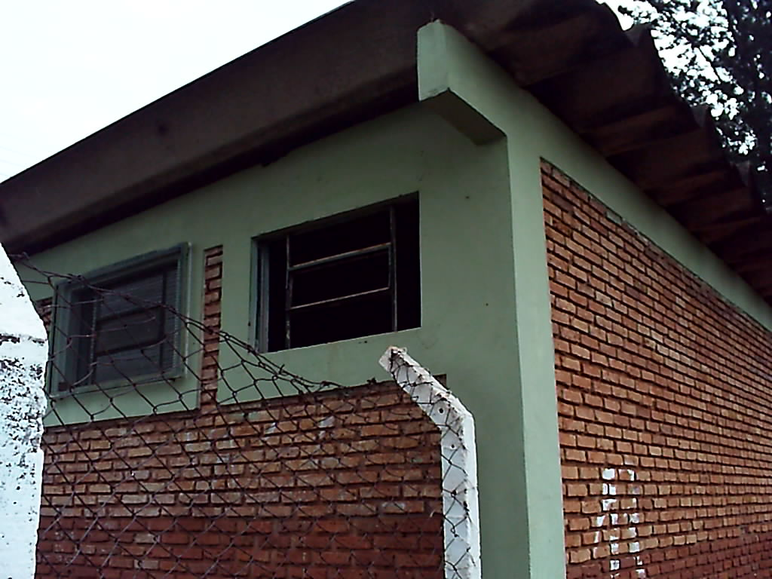
Recolocação de vidros

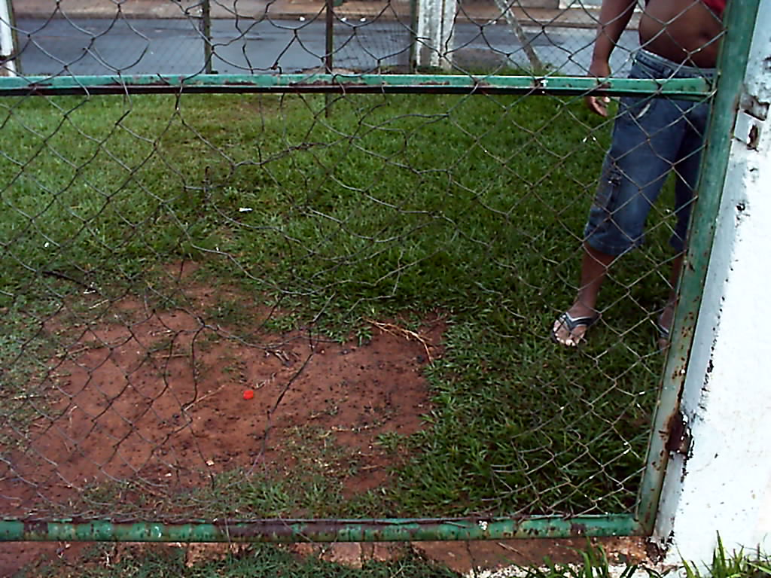
Alambrados com grandes aberturas
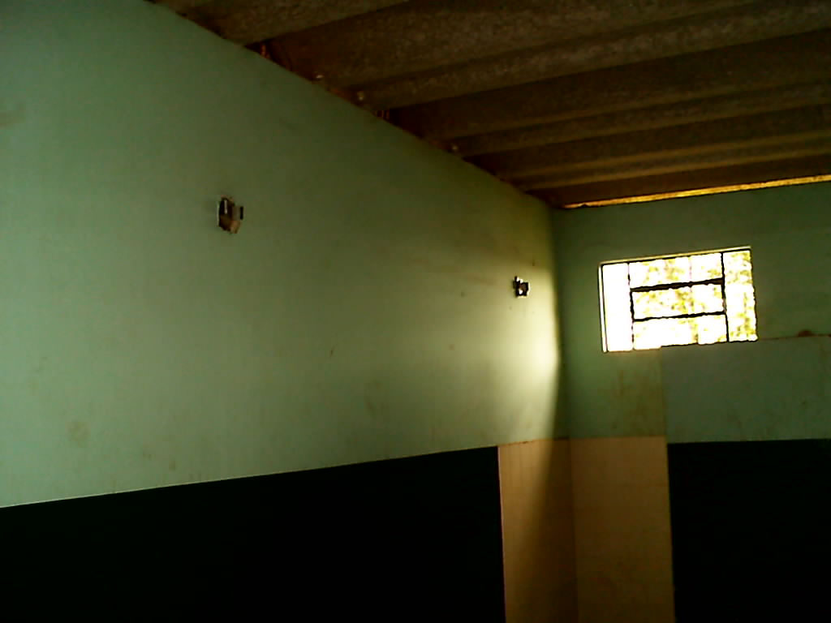
Não tem iluminação interna –
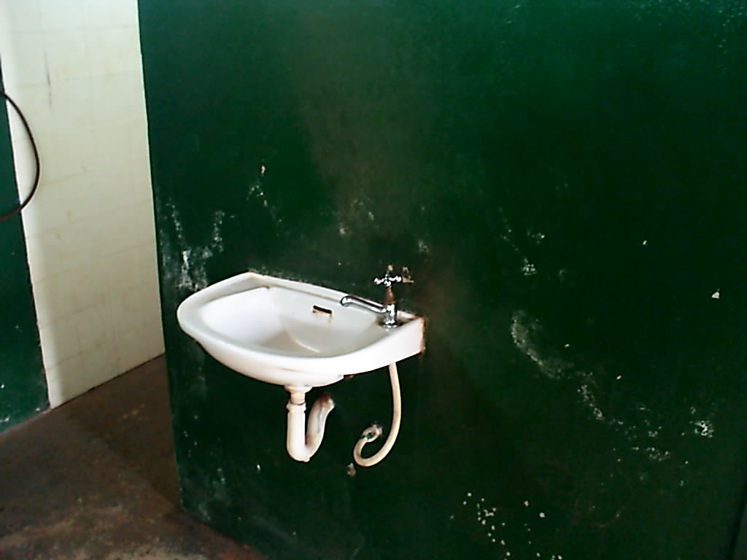
Vazamentos nas torneiras
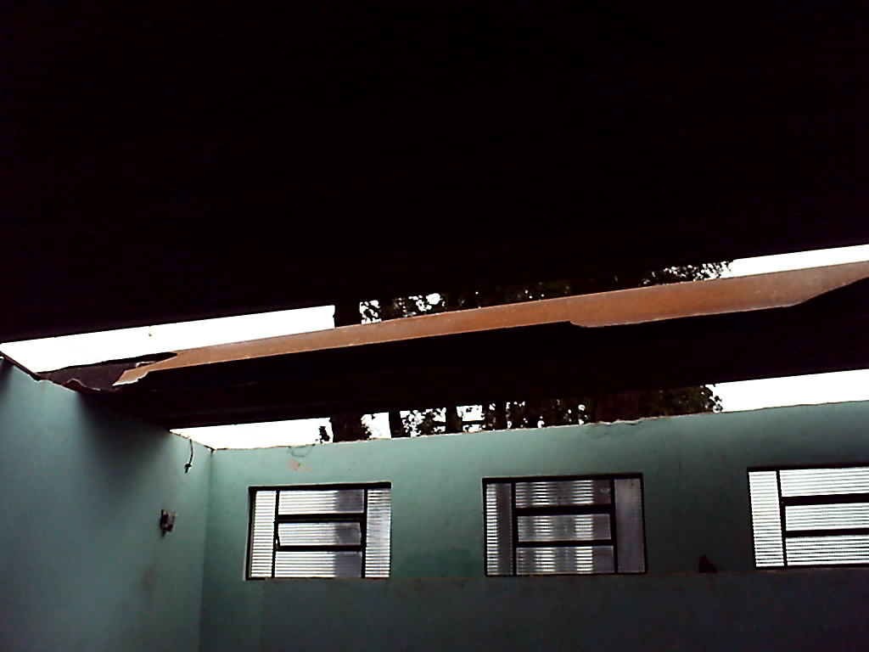
Várias telhas quebradas
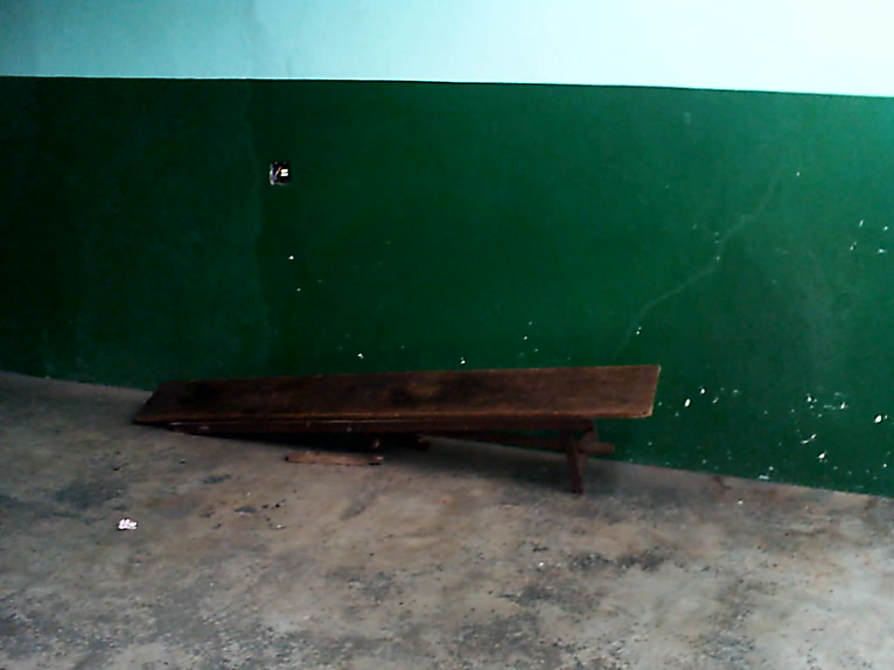
Bancos quebrados
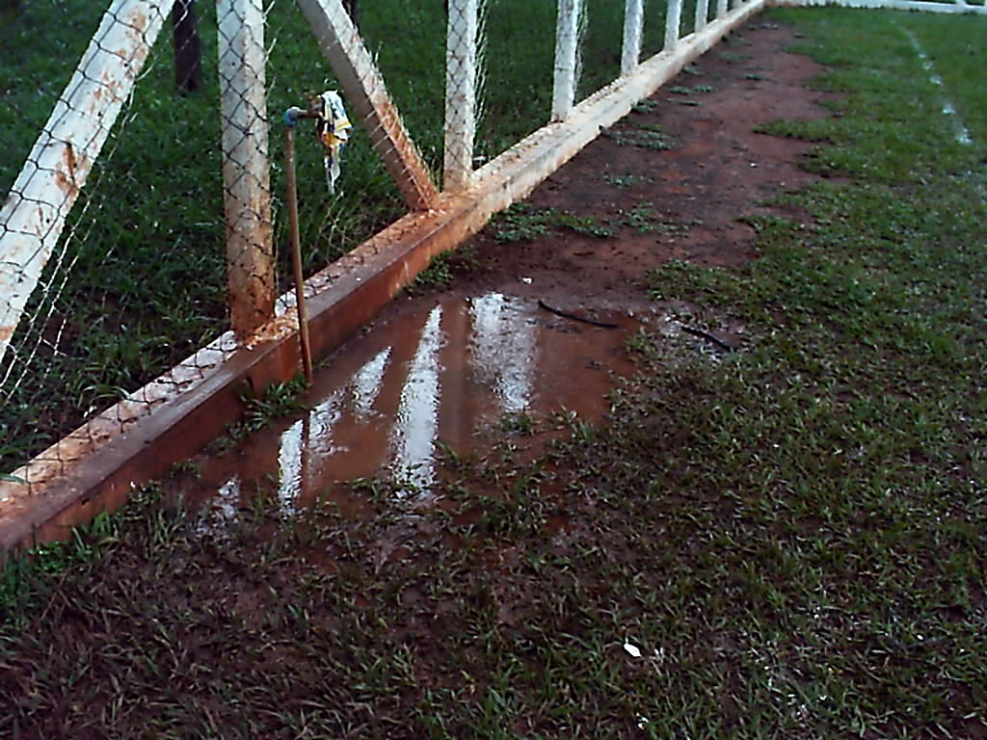
Vazamentos nas torneiras
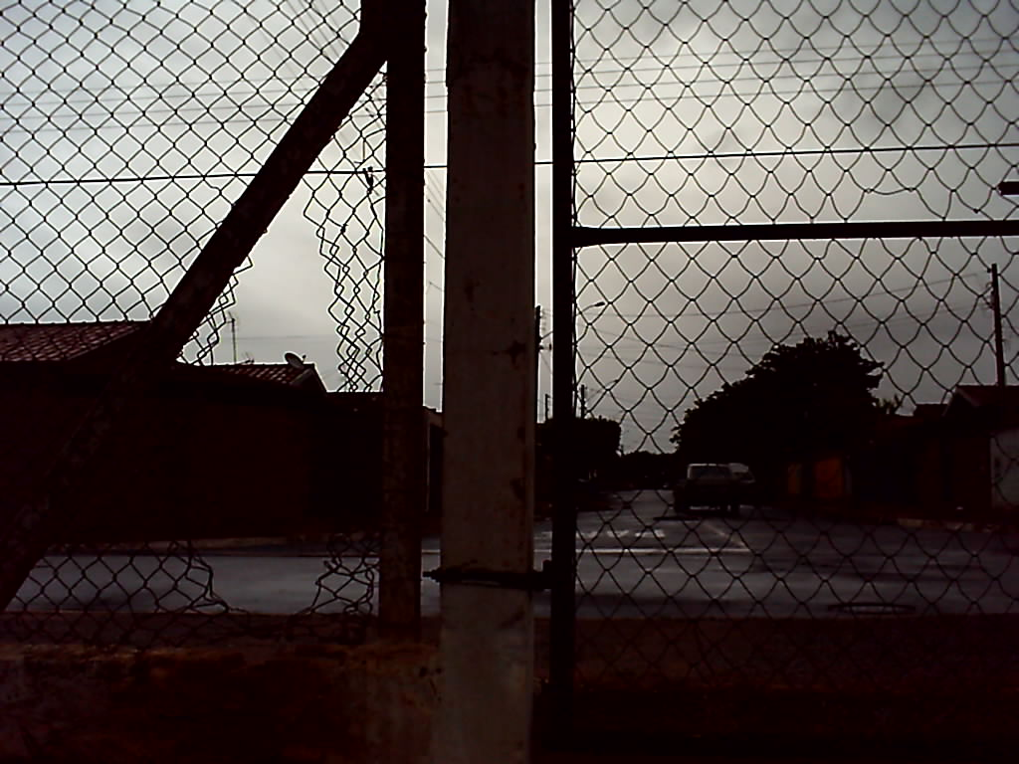
Alambrado com buracos que dá acesso á rua

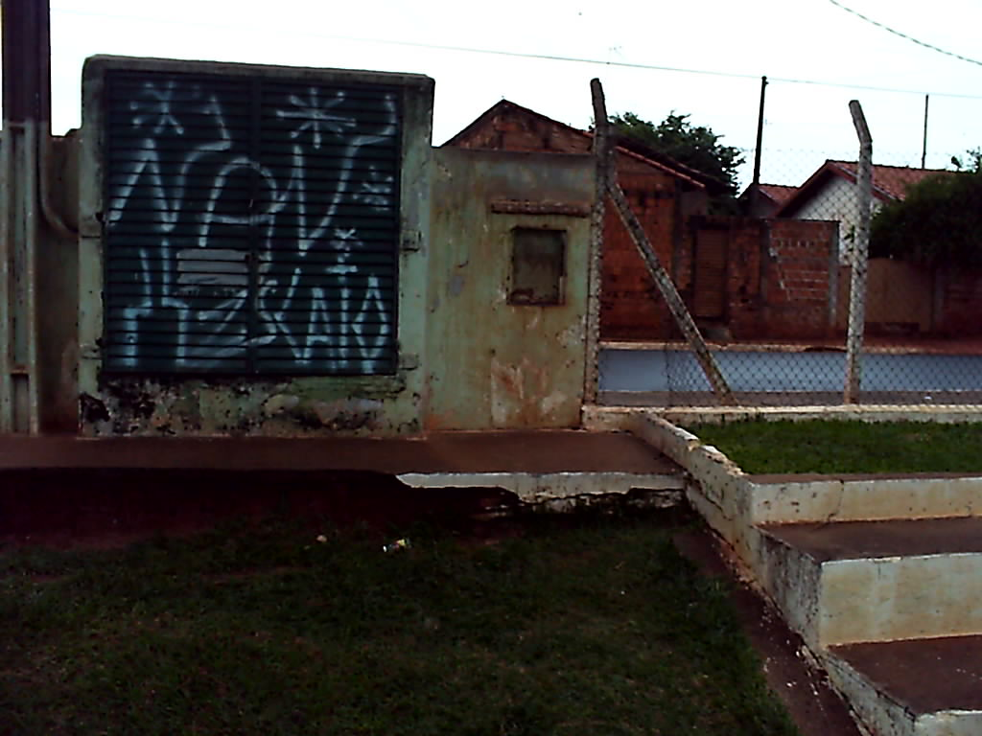
Quadro elétrico necessita de reparos
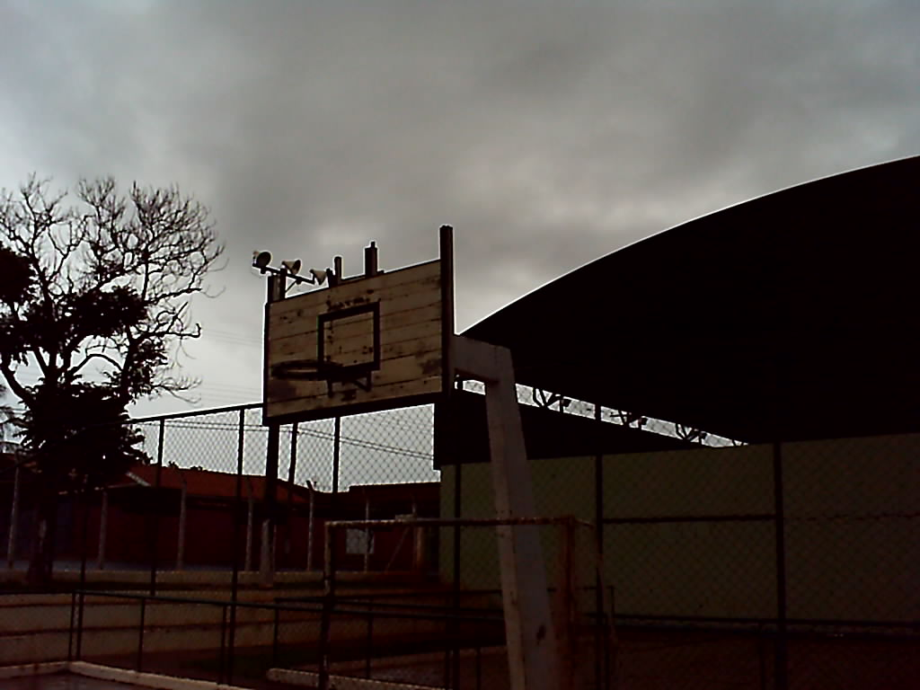
Cesta de basquete necessita de reparo

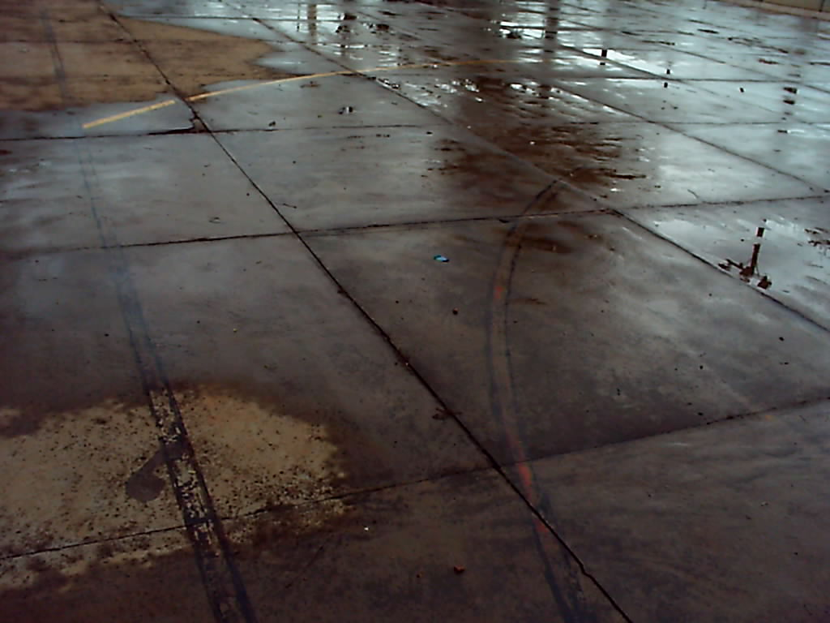
Remarcação da quadra
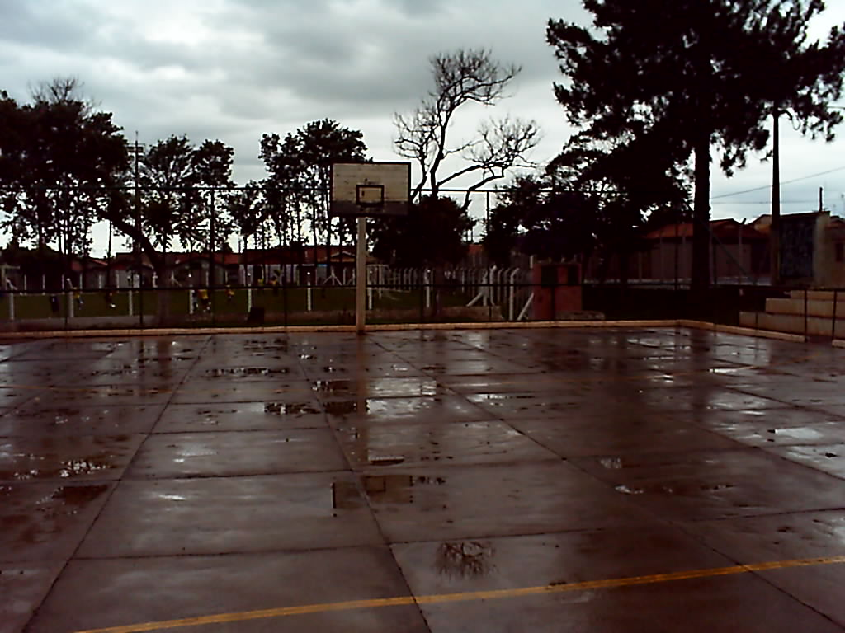
Colocação da trave do gol da quadra de futebol de salão

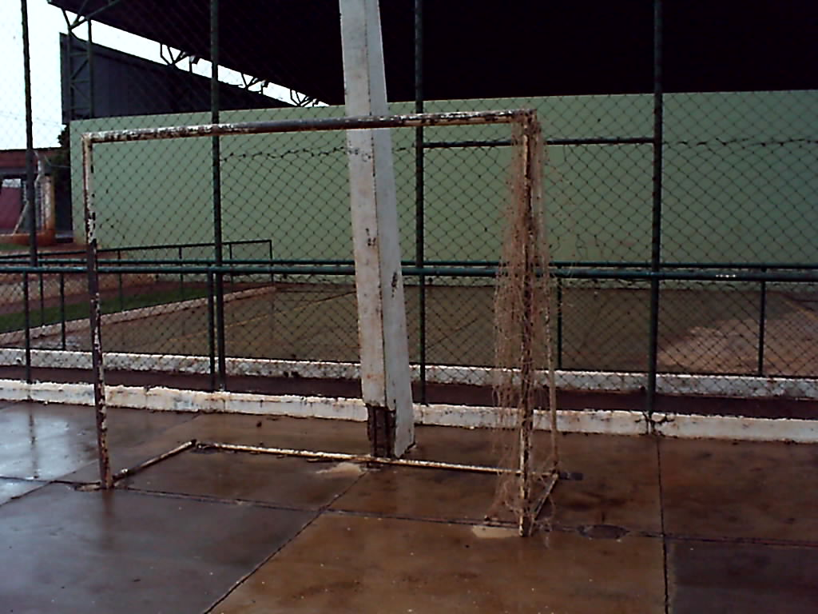
Traves sem rede
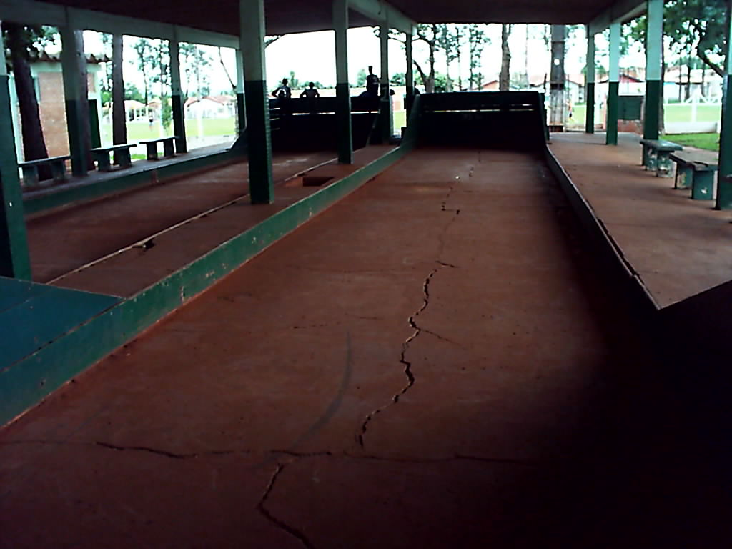
Bocha necessita de reparos, recolocação de areia e jogo de bolas novas

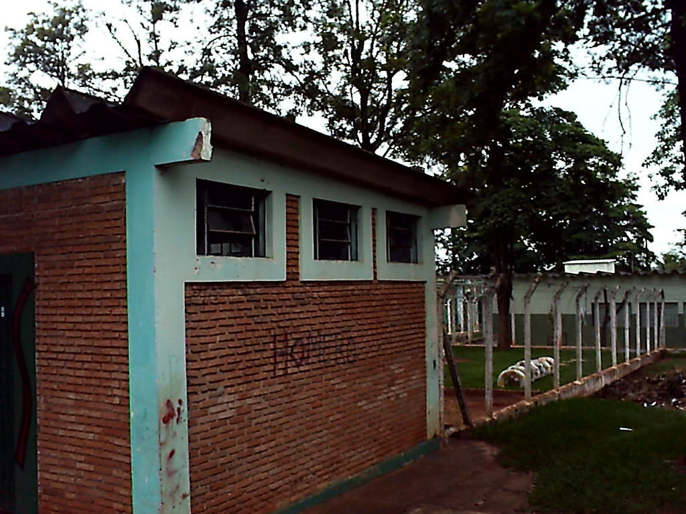
Vestiário das quadras necessitam de repinturas ,troca de vidros
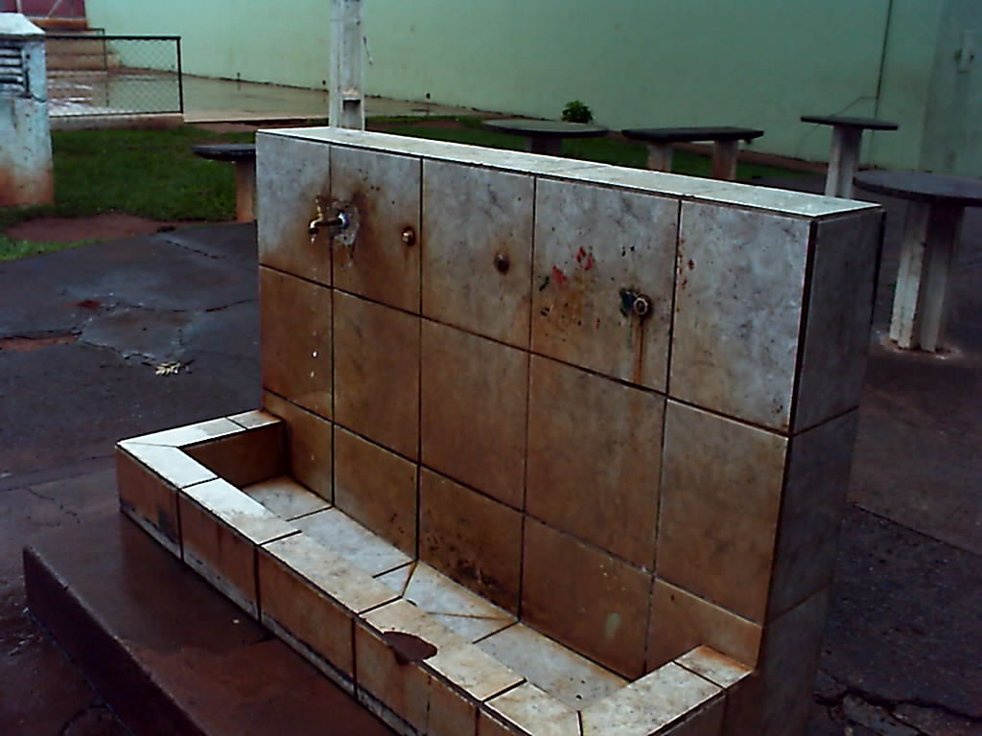
Bebedouro com vazamento, falta de torneiras e limpeza

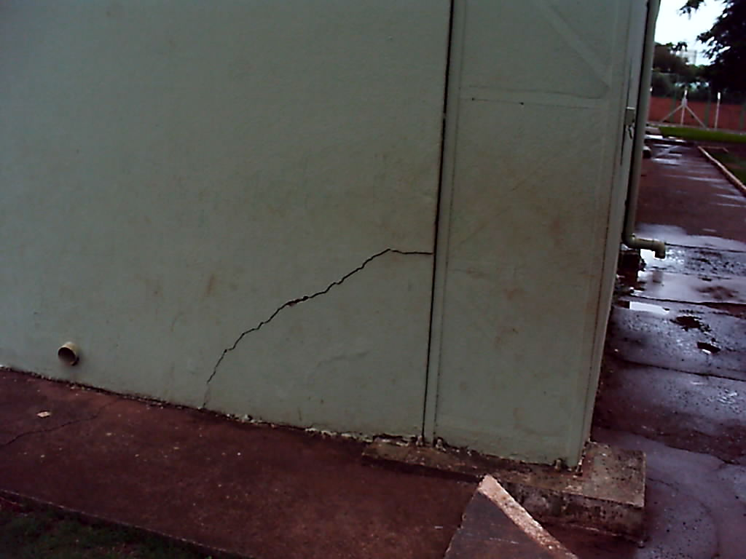
Quadra coberta com trincas em vários locais
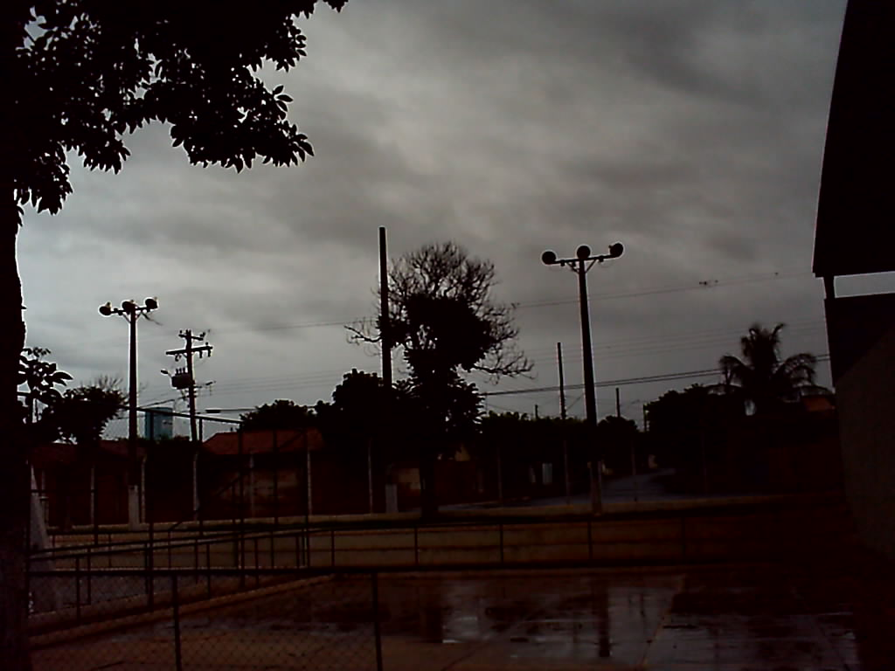
Inexistência de iluminação nas quadras externas
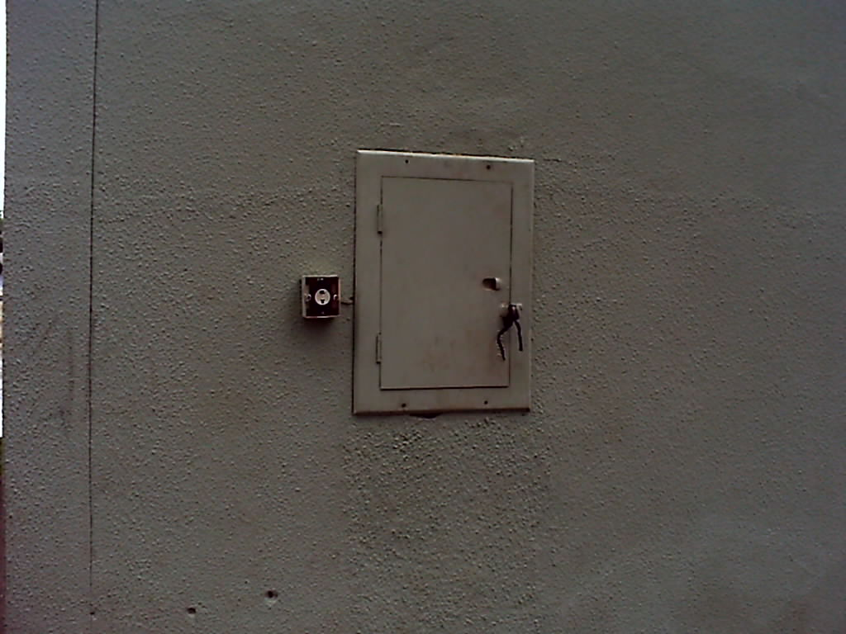
Tomada exposta a intempéries
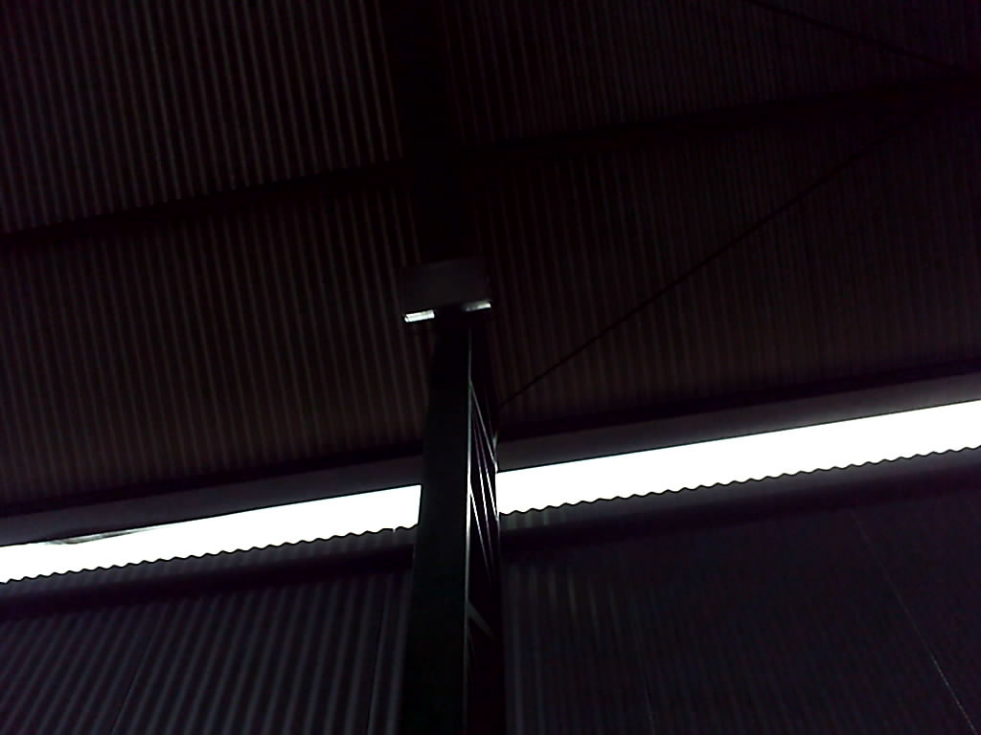
Vazamentos nas telhas e calhas molhando a quadra.

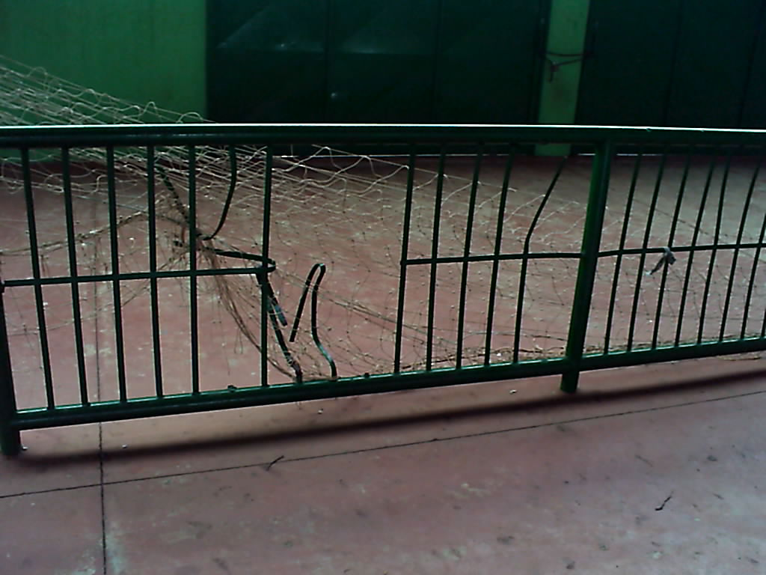
Grade de proteção, com ferros pontiagudos podendo causar acidente grave
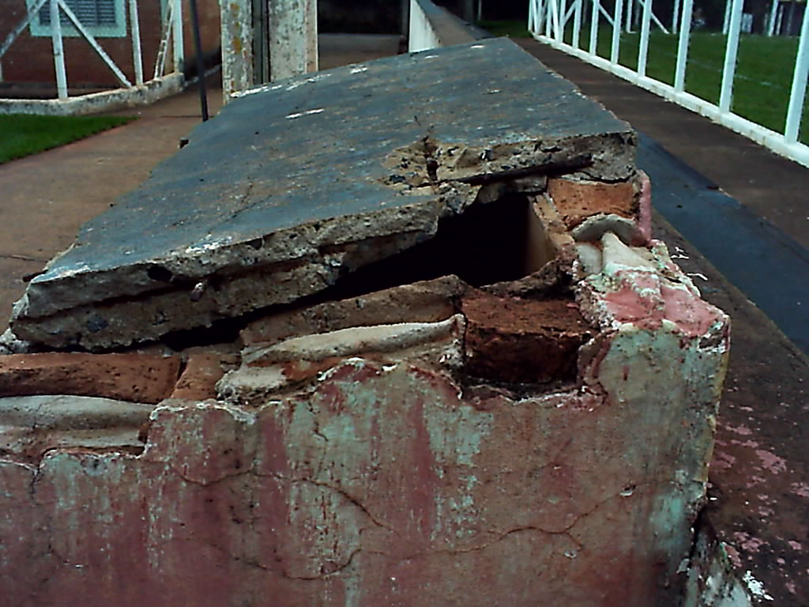
Servindo para depósito de lixo

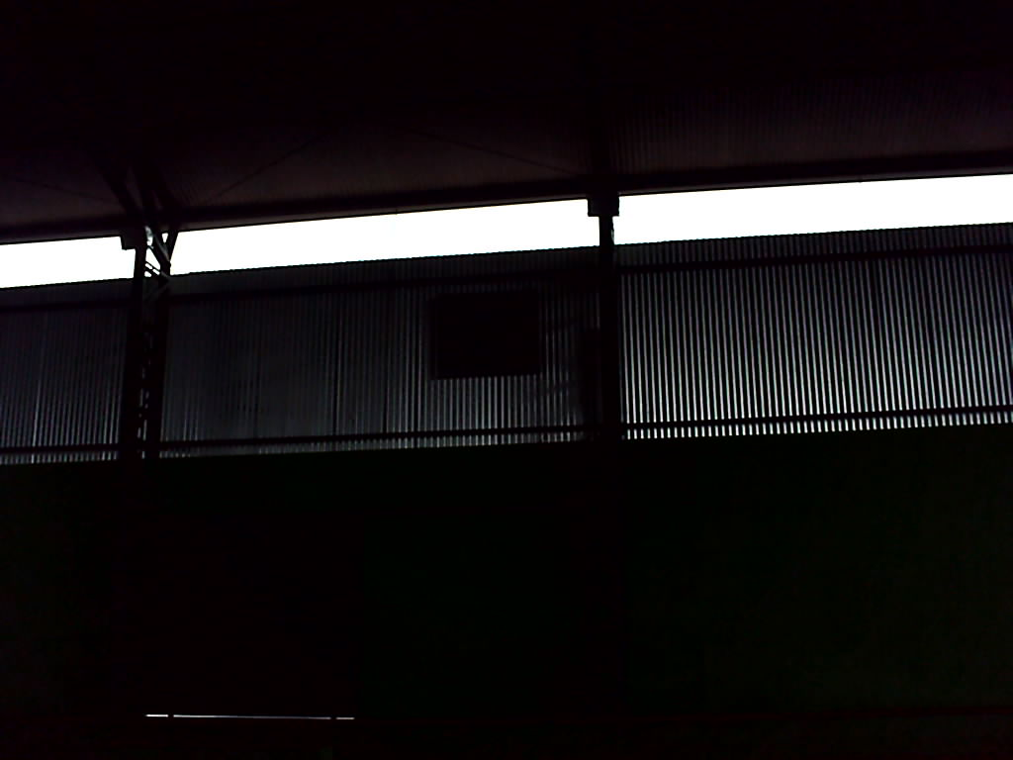
Placar eletrônico sem proteção
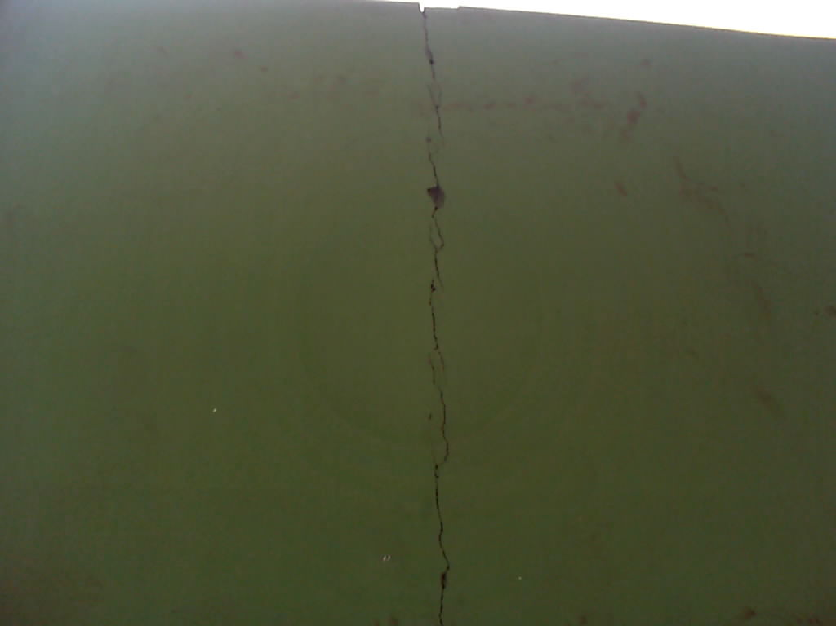
Trincas lado interno da quadra coberta.

